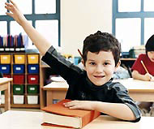

Составитель:
педагог-психолог Коржова И.А.

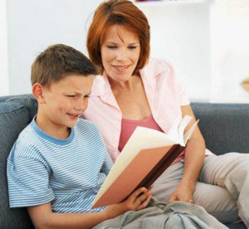

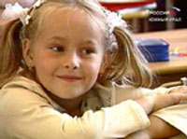

МБОУ СОШ № 6
(дошкольные группы)

Как организовать распорядок дня.
- Бужу ребенка спокойно. Проснувшись, он увидит мою улыбку, услышит спокойный голос. Не подгоняю с утра, не дергаю по пустякам, не укоряю за ошибки и оплошности.
- Умение рассчитывать время - моя задача.
- Не отправляю ребенка в школу без завтрака.
- После школы не тороплю садиться за уроки. Необходимы 2 часа отдыха. Лучше готовить уроки с 15:00 до 17:00.
- Не заставляю делать уроки в один присест: 15 -20 минут занятий, 10 - 15 минут переменки, лучше подвижные.
- Не сижу над душой - пусть ребенок сам работает.

Как строить взаимоотношения
- Ни в коем случае не прощаюсь, "предупреждая":
« Смотри, не балуйся!»
Пожелаю удачи, подбодрю, скажу ласковые слова.
- Забуду фразу: "Что ты сегодня получил?"
- Выслушав замечания учителя, не тороплюсь устраивать "взбучку". Постараюсь, чтобы мой разговор с учителем был без ребенка. Выслушаю обе стороны.
- В общении с ребенком стараюсь избегать условий: "если..., то..." Порой условия для ребенка могут быть не выполнимыми.
- Выбираем единую тактику в общении всех взрослых с ребенком. Разногласия разрешаем без ребенка. Если возникают проблемы в общении с ребенком, то обращаюсь к учителю, психологу, врачу.

Как помочь ребенку сохранить
психическое здоровье.
- Встречаю ребенка со школы спокойно, даю расслабиться.
- Если ребенок возбужден, не отмахиваюсь, выслушаю.
- Если вижу, что ребенок огорчен, но молчит, не допытываюсь, пусть успокоится и сам все расскажет.
- Найду в течение дня хотя бы 30 минут, когда буду принадлежать только ребенку.
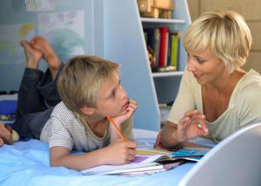

УСПЕХОВ ВАМ И ВАШЕМУ РЕБЁНКУ!

